Онлайн-квиз, посвященный Дню России
«Широка страна моя родная».
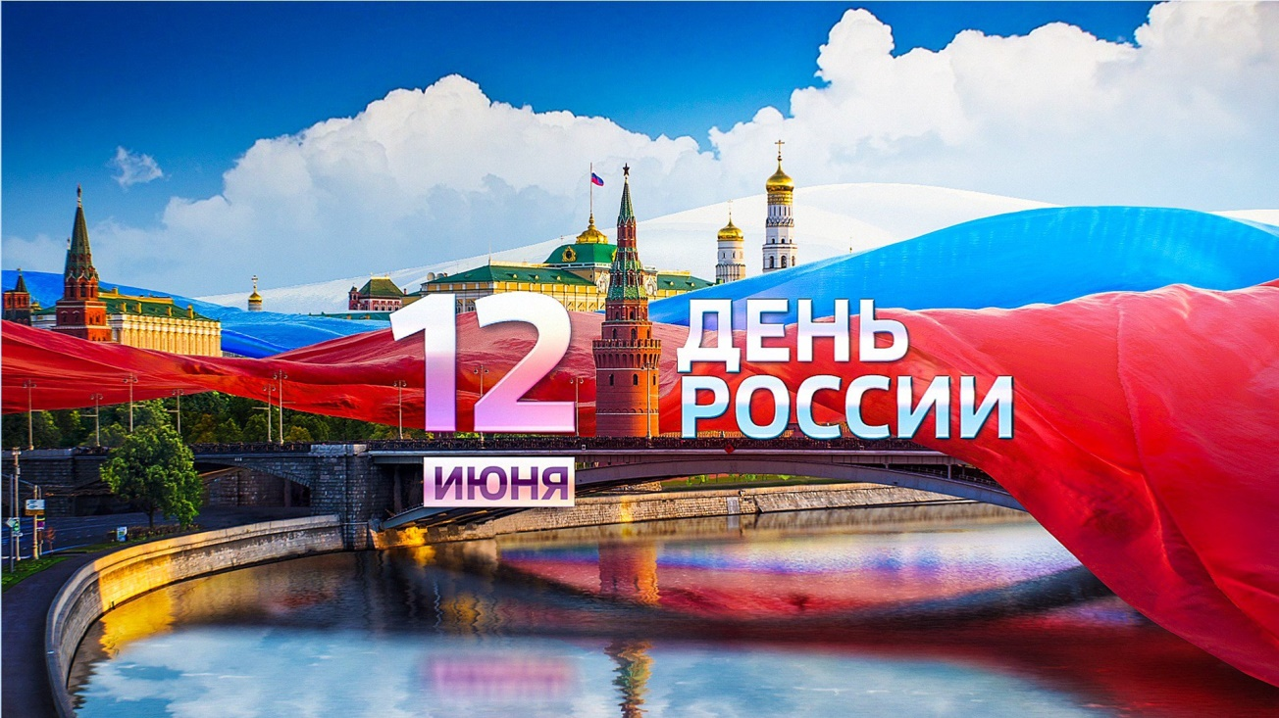
1.Назовите самый крупный источник пресной воды на планете, который находится в нашей стране.
2.Назовите самые старые горы в мире, которые находятся на территории России.
3. Сколько морей омывает Россию? Перечислите эти моря.
4. В каком российском городе самое глубокое метро в мире?
5. Самая большая в мире средневековая крепость находится в России. Назовите ее.
6. Назовите древнюю версию электрического чайника.
7. Как называется загородный участок, который в старину Петр Первый давал своим подданным , чтобы те, не стесняясь, экспериментировали в архитектуре.?
8. Самый большой в мире лес находится в России. Назовите его.
9. Назовите официально признанные национальными праздники в России.
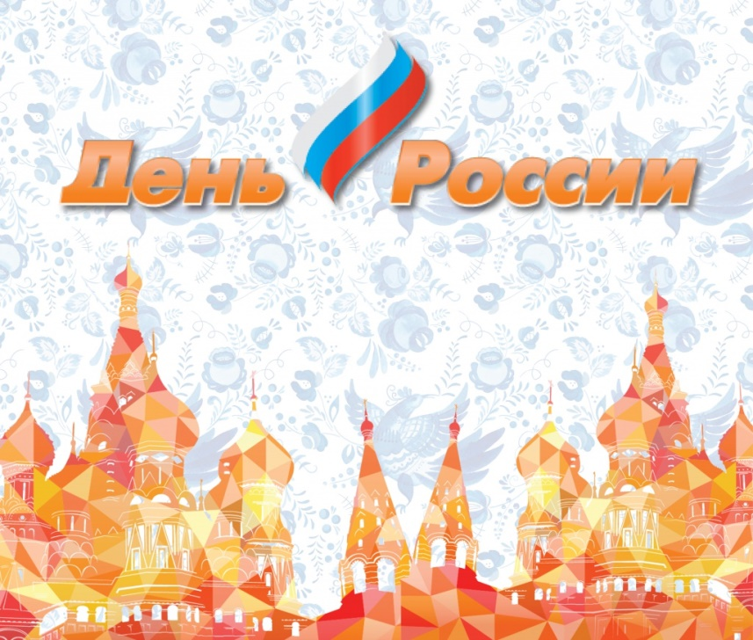
10. Отгадай слово (по данным определениям, связанное с судьбой России).
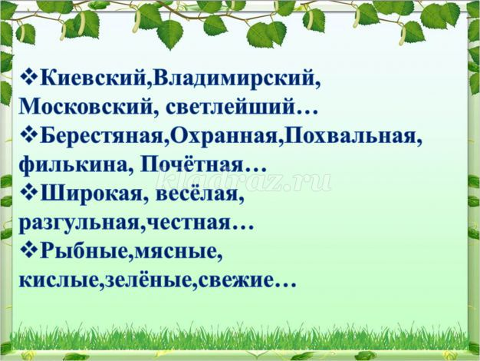

11. Как бы сказали в России?
- Американцы говорят - «астронавт». А как говорим мы?
- Французы говорят: живёт как петух в мармеладе. А как скажет русский?
-В Америке его называют ковбой, а в России его зовут просто…?
- Этот период солнечной и тёплой погоды в Северной Америке называют «индейским», а во Франции летом святого Мартина. А как эту пору называют в России?
- В Японии говорят: "Хорош цветок в зеркале, да не возьмешь, близка
луна, да не достанешь" ,а русские говорят….
-Японская пословица :"Жить - что по бревну поток переходить" ,а русский скажет:
-В Абхазии скажут: «Как ты бьешь в ладоши, так я и танцую. Как скажет русский?
12. Угадай русскую сказку, назови ее героиню.
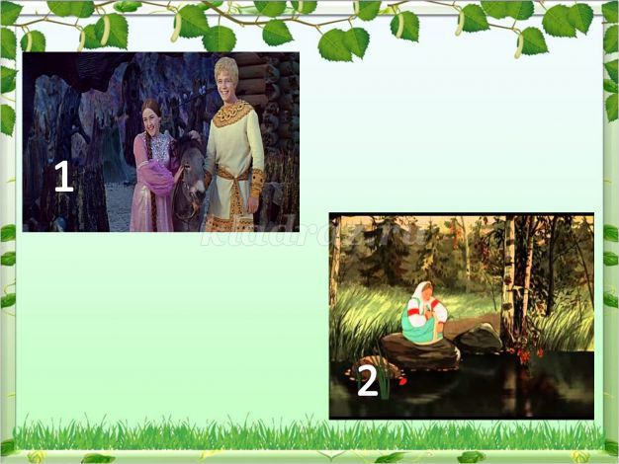
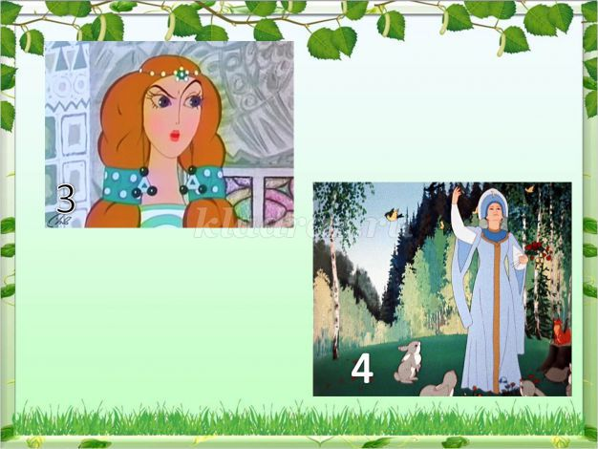
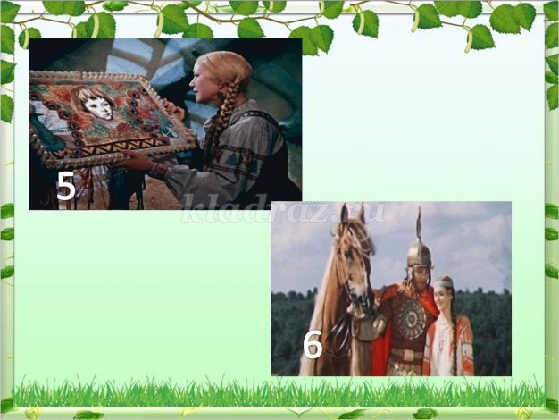
13. Напишите эссе на тему «Имен в России славных много…».

